HASIL EDA

Eda dibuat menggunakan data yang telah di agregasikan atau di totalkan transaksi yang duplikat , tujuanya agar tanggal yang duplikat dapat di minimalisirkan sehingga hasil eda lebih akurat :
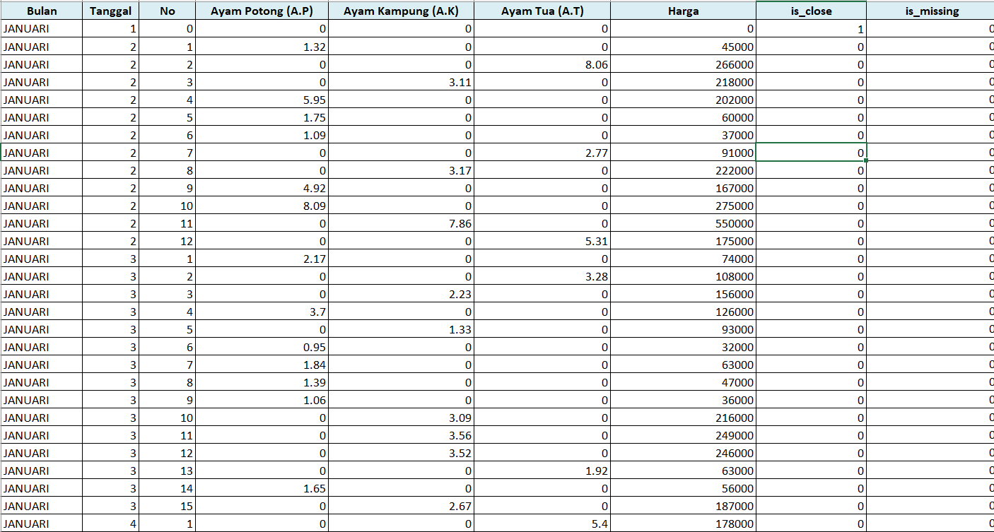
Data sebelum di agregasi
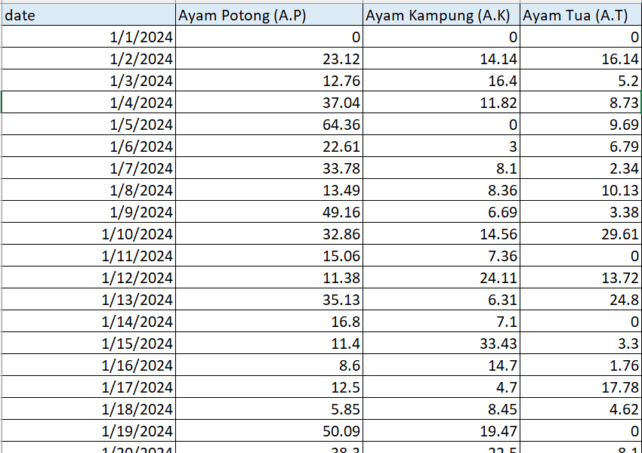
Data sesudah agregasi dan siap di EDA
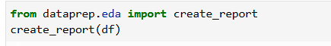
Library yang digunakan

Hasil EDA (Exploratory Data Analysis) :
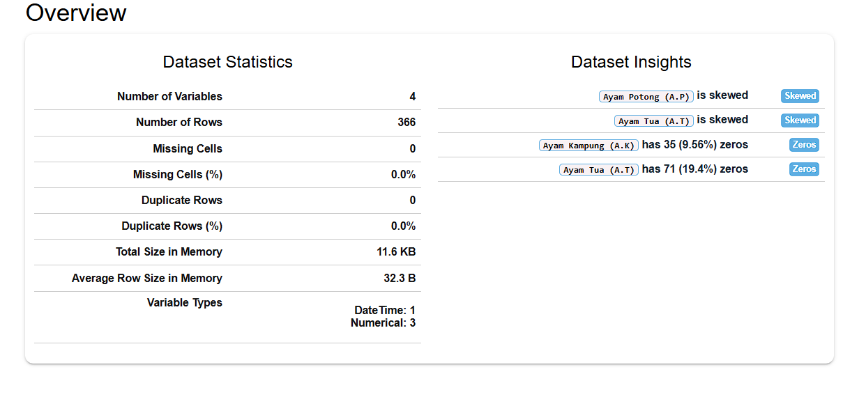
- Number of Variables: 4
Ada total 4 kolom dalam dataset:
- 1 kolom tanggal
- 3 kolom penjualan (Ayam Potong, Ayam Kampung, Ayam Tua)
- Number of Rows: 366
  - Missing Cells: 0 (0%)
Tidak ada data kosong.
  - Duplicate Rows: 0 (0%)
Tidak ada baris duplikat.
  - Total Size in Memory: 11.6KB
Dataset kecil dan ringan, tidak ada masalah performa.
  - Average Row Size: 32.3 B
Setiap baris sangat kecil. Ini normal untuk dataset yang hanya berisi angka dan tanggal.
  - Variable Types: DateTime: 1, Numerical: 3
Masing-masing:
- Tanggal → 1 kolom bertipe datetime
- Penjualan → 3 kolom numerik
  - Ayam Potong (A.P) is skewed
- Distribusi nilai penjualan condong ke satu arah (mungkin banyak nilai kecil dan sedikit nilai sangat besar).

- Ayam Tua (A.T) is skewed
- Sama seperti di atas, distribusi tidak simetris.

  - Ayam Kampung (A.K): 35 hari (9.56%) adalah nol
- Artinya ada 35 hari di mana tidak ada penjualan ayam kampung.

  - Ayam Tua (A.T): 71 hari (19.4%) adalah nol
- Ada 71 hari tanpa penjualan ayam tua .
NB :
- Skewed (bentuk distribusi data miring / tidak simetris)
Jadi intinya skewed ini menjelaskan bahwa data tersebut tudak normal bentuk nya, nilai dari data tersebut ada yang condong disatu sisi.
Intinya: skewed = data tidak rata, tidak simetris, banyak kumpul di satu sisi.
- Zeroes : ini menunjukkan bahwa pada data tersebut terdapat banyak nilai 0 di dalamnya.
AYAM POTONG :
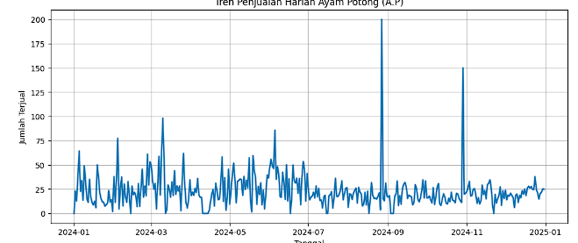
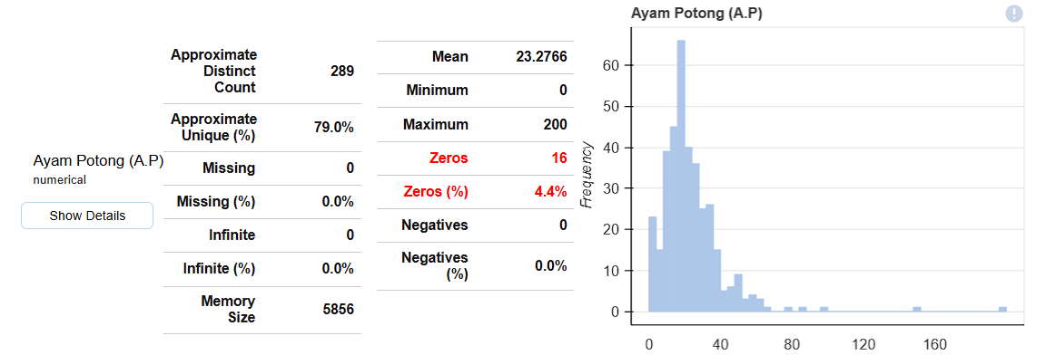
- sumbu X = berat penjualan ayam potong (dalam kg)
- sumbu Y = berapa hari penjualan kg tersebut terjadi
Histogram menunjukkan bahwa sebagian besar penjualan ayam potong per hari berada di kisaran rendah hingga menengah (sekitar 10–40 kg), yang berarti aktivitas penjualan harian cenderung stabil pada volume moderat. Namun distribusinya tidak merata: grafik condong ke kanan dengan ekor panjang, menandakan adanya sejumlah hari dengan penjualan yang jauh lebih tinggi dibanding hari biasa (bisa melampaui 150 kg). Hal ini menyebabkan distribusi menjadi right-skewed, di mana lonjakan permintaan pada hari tertentu menjadi penyebab variasi besar.
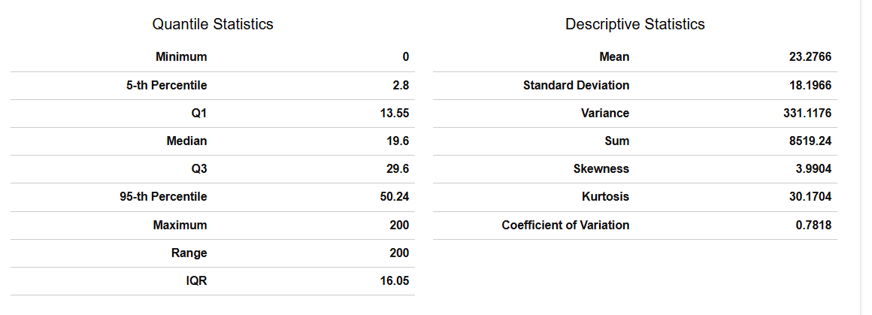
Sedikit penjelasan cara baca gambar diatas :
Quantile Statistics (Statistik Kuantil) | Descriptive Statistics (Statistik Deskriptif)
- Minimum = 0  Nilai terkecil di dataset adalah 0.  - 5th Percentile = 0  5% data berada di 0 → artinya ada banyak nilai 0 (frekuensi kosong).  - Q1 = 1.7375  25% data berada di bawah angka ini.  Ini menunjukkan banyak nilai rendah.  - Median = 4.7  Nilai tengah data.  Setengah data berada di bawah 4.7, setengahnya di atas.  - Q3 = 8.7225  75% data berada di bawah angka ini.  - 95th Percentile = 17.7725  Hanya 5% nilai yang lebih besar dari angka ini → menunjukkan outlier tinggi.  - Maximum = 41.6  Nilai tertinggi, cukup jauh dari median → data sangat lebar.  - Range = 41.6  Max − Min → menunjukkan rentang sangat besar.  - IQR = 6.985  Q3 − Q1  Mencerminkan spread utama data → cukup lebar, artinya variabilitas tinggi. | 1. Mean = 6.1283  Rata-rata nilai adalah sekitar 6.  2. Standard Deviation = 6.301  Data menyebar cukup jauh dari mean → volatil.  3. Variance = 39.7032  Variansi tinggi → mendukung SD yang besar.  4. Sum = 2242.96  Total seluruh nilai.  5. Skewness = 1.9615  Distribusi condong ke kanan (positif skew).  Artinya:  - Banyak nilai kecil  - Ada beberapa nilai sangat besar  Ini sejalan dengan adanya Max 41.6.  6. Kurtosis = 6.0694 (tinggi)  Distribusi leptokurtic:  - Puncak tajam  - Outlier ekstrem lebih banyak dari normal  Kondisi ini menyulitkan ARIMA jika tidak distabilkan.  7. Coefficient of Variation = 1.0282  SD / Mean ≈ 1 → variabilitas sangat tinggi.  Artinya data tidak stabil.

Statistik deskriptif menunjukkan bahwa nilai mean penjualan berada pada kisaran menengah, namun jauh lebih kecil dibanding nilai maksimum karena distribusi yang condong ke kanan. Hal ini dibuktikan dengan selisih besar antara mean, median, dan nilai maksimum yang menunjukkan adanya beberapa nilai sangat tinggi yang menarik rata-rata naik. Nilai standar deviasi yang besar mengindikasikan bahwa variasi penjualan harian cukup tinggi, sehingga bisnis ayam potong memiliki dinamika permintaan yang fluktuatif.

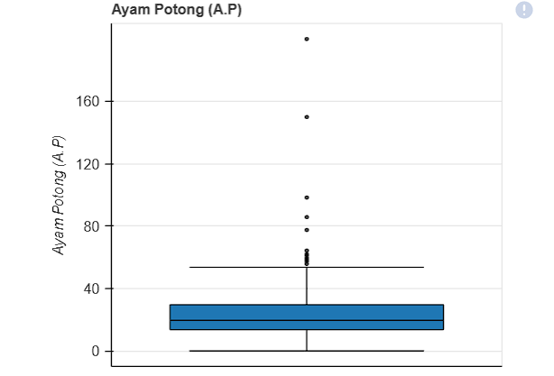
Boxplot memperlihatkan bahwa nilai tengah penjualan ayam potong berada di level moderat, namun terdapat banyak titik outlier yang menonjol jauh di atas whisker. Ini menunjukkan adanya hari-hari dengan penjualan jauh di atas pola normal. Penyebaran data secara vertikal juga luas, menandakan variasi harian yang cukup besar. Dengan kata lain, penjualan ayam potong umumnya stabil tetapi sering mengalami lonjakan ekstrem yang keluar dari pola umum distribusi.
Hasil temuan dan solusi kedepanya :
Berdasarkan hasil analisis terhadap data penjualan ayam potong, pola penjualannya terlihat relatif lebih stabil dibandingkan jenis ayam lainnya. Nilai nol pada data cukup sedikit dan outlier yang muncul tidak terlalu ekstrem, sehingga data lebih mudah dianalisis. Meskipun demikian, pola tren atau musiman masih belum terlihat jelas, dan variansi antar hari cukup tinggi sehingga membuat model ARIMA kesulitan menangkap pola yang konsisten. Untuk meningkatkan akurasi prediksi, diperlukan langkah pembersihan data berupa pengurangan outlier, penerapan transformasi seperti log atau Box-Cox, serta penambahan smoothing agar pola dasar lebih terlihat. Dengan perbaikan tersebut, data ayam potong cukup layak digunakan untuk pemodelan ARIMA non-musiman dan berpotensi menghasilkan prediksi yang lebih stabil.

AYAM KAMPUNG :
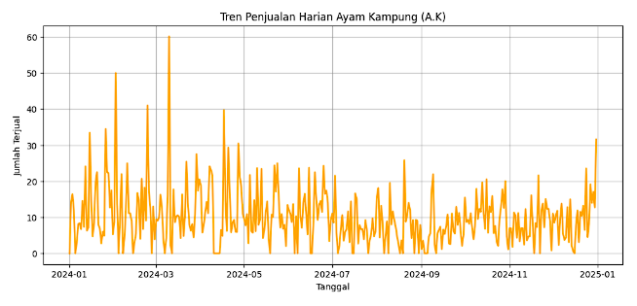
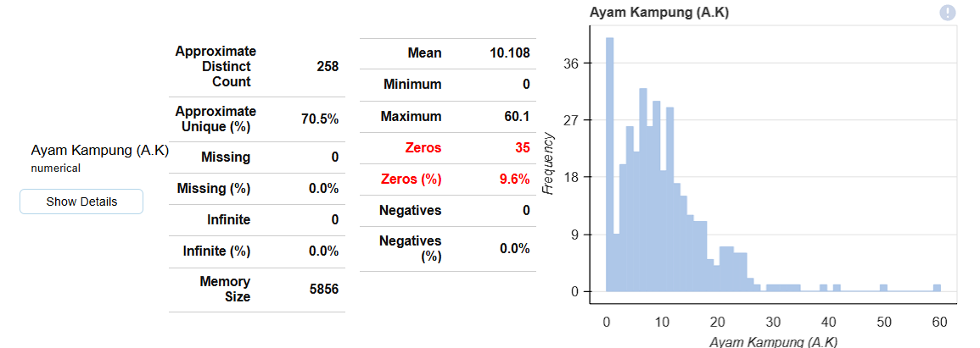
Histogram menunjukkan bahwa sebagian besar penjualan ayam kampung berada pada kisaran 0–15 kg, dengan frekuensi yang semakin menurun pada nilai yang lebih tinggi, sementara nilai ekstrem hingga 60 kg hanya muncul sesekali sehingga membentuk distribusi right-skewed (ekor panjang di kanan).

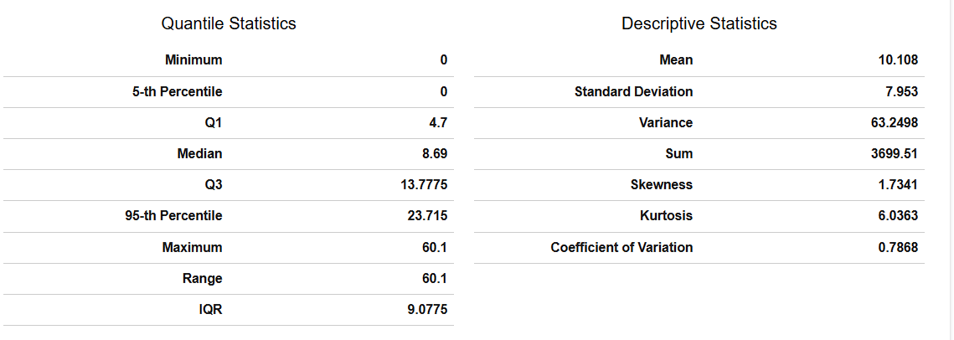
Statistik deskriptif menunjukkan bahwa penjualan ayam kampung rata-rata 10.108 kg, dengan median 8.69 kg, serta sekitar 9.6% data bernilai nol, dan nilai maksimum jauh lebih tinggi (60.1 kg), menandakan adanya ketidakseimbangan distribusi, outlier tinggi, dan kecenderungan penjualan rendah pada sebagian besar hari.

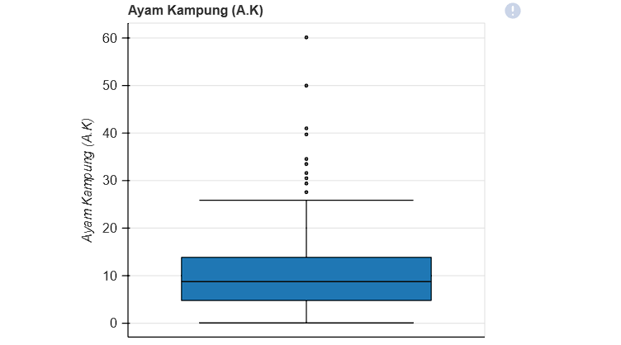
Boxplot menggambarkan bahwa sebagian besar penjualan berada di wilayah 7–14 kg, namun terdapat banyak outlier di atas 25 kg hingga mencapai 60 kg, menunjukkan ketidakstabilan penjualan dengan beberapa hari berpenjualan sangat tinggi yang tidak mencerminkan pola umum.
Hasil temuan dan solusi kedepanya :
Hasil analisis terhadap data ayam kampung menunjukkan bahwa pola penjualannya cenderung tidak teratur dan dipenuhi banyak nilai nol, sehingga distribusinya tidak merata dan menyebabkan skewness yang tinggi. Penjualan pada umumnya sangat kecil, namun sesekali muncul nilai besar yang jarang terjadi, sehingga pola sulit ditangkap model time series. Permasalahan utama terletak pada tidak stabilnya frekuensi penjualan serta banyaknya hari tanpa transaksi. Agar data dapat digunakan untuk model ARIMA, penjualan perlu diubah menjadi data mingguan untuk mengurangi zeros, dilakukan transformasi log(1+x), dan disesuaikan dengan teknik imputasi jika terdapat data yang hilang bukan karena tidak terjual. Jika setelah perbaikan pola tetap tidak stabil, maka model alternatif seperti ARIMAX, Prophet, atau metode intermittent demand seperti Croston’s lebih sesuai digunakan.

AYAM TUA :
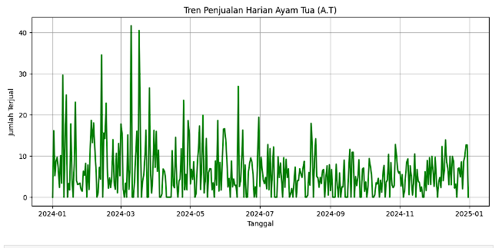
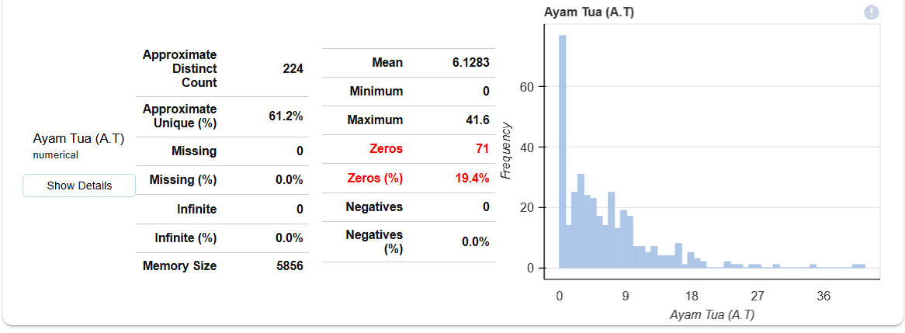
Pada histogram Ayam Tua terlihat bahwa sebagian besar penjualan berada pada angka yang sangat rendah, dengan frekuensi tertinggi justru pada nilai 0 kg hingga sekitar 5 kg. Hal ini sejalan dengan adanya 19,4% data bernilai nol, yang menunjukkan cukup banyak hari tanpa penjualan. Distribusi sangat condong ke kanan, di mana hanya sedikit kejadian penjualan dalam jumlah besar hingga di atas 40 kg. Secara keseluruhan, pola distribusi ini menggambarkan bahwa penjualan Ayam Tua tidak merata, cenderung kecil tetapi sesekali melonjak besar.

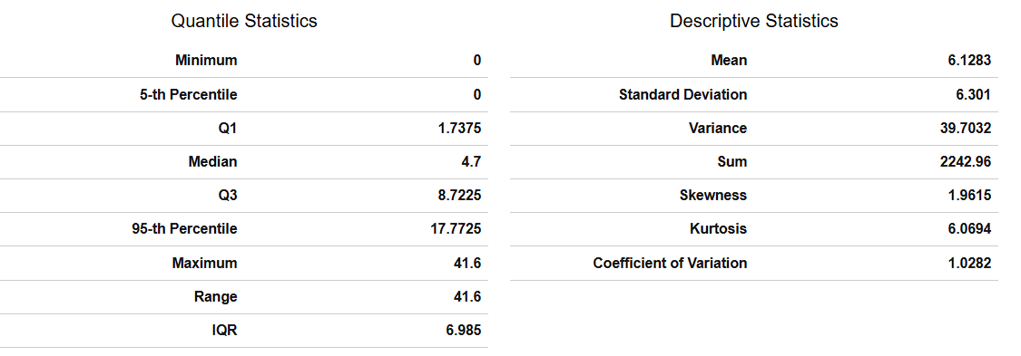
Statistik kuantil dan deskriptif menunjukkan bahwa nilai tengah penjualan Ayam Tua adalah 4,7 kg, dengan Q1 di 1,7 kg dan Q3 di 8,7 kg. Artinya, 50% penjualan normal harian berada di kisaran 1,7–8,7 kg. Nilai skewness sebesar 1,96 menegaskan bahwa distribusi sangat miring ke kanan, sedangkan kurtosis yang tinggi (6,06) menandakan banyaknya nilai ekstrem. Dengan range yang mencapai 41,6 kg, terlihat jelas bahwa penjualan memiliki variasi yang besar dan tidak stabil dari hari ke hari, sehingga lebih menantang untuk diprediksi dengan model linear sederhana.

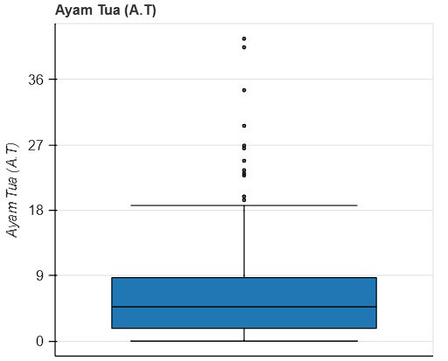
Pada boxplot Ayam Tua tampak bahwa sebagian besar data terkumpul di rentang bawah, antara sekitar 2 hingga 8 kg. Namun terdapat banyak sekali titik di atas whisker, menunjukkan outlier berjumlah besar. Outlier ini berupa lonjakan penjualan yang mencapai 20–40 kg, yang jarang tetapi signifikan. Whisker atas berhenti di sekitar 18 kg, mengindikasikan bahwa nilai di atas angka tersebut dianggap sebagai kejadian tidak biasa. Gambaran ini memperjelas bahwa penjualan Ayam Tua sangat fluktuatif dan sarat kejadian tak terduga.
Hasil temuan dan solusi kedepanya :
Analisis pada data ayam tua memperlihatkan bahwa dataset memiliki persentase nilai nol yang cukup besar serta distribusi yang sangat miring ke kanan akibat adanya banyak outlier dengan nilai penjualan sangat tinggi. Mayoritas transaksi berada pada kisaran kecil, namun sesekali terjadi lonjakan besar yang membuat variansi data menjadi sangat tinggi dan pola penjualan sulit diprediksi. Kondisi ini membuat model ARIMA kesulitan mengenali pola tren maupun musiman. Untuk meningkatkan kelayakan prediksi, diperlukan langkah pembersihan data berupa penghapusan outlier ekstrem, penerapan smoothing untuk menstabilkan pola, serta penggunaan transformasi seperti log atau square-root untuk mengurangi skewness. Penggabungan data ke dalam bentuk mingguan juga dapat membantu mengurangi zeros dan memperjelas tren. Jika setelah perbaikan pola masih tidak stabil, metode khusus seperti Croston’s atau ARIMAX lebih tepat digunakan dibanding ARIMA standar.

PROCESSING DATA UNTUK PERMODELAN
BERDASARKAN HASIL TEMUAN

  - Import Library untuk menampilkan data
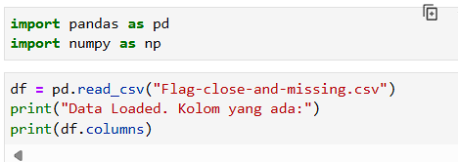
  - Tampilan data yang belum di olah
Dapat dilihat bahwa banyak tanggal yang duplikat karna 1 hari bisa terdapat lebih dari 1 transaksi.

  - Menghapus kolom yang tidak dipakai
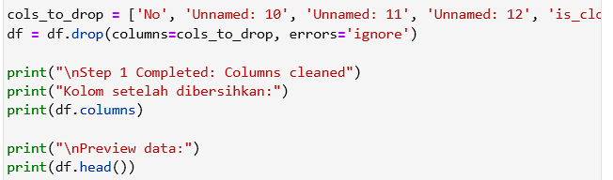
  - Mengubah format bulan menjadi angka dan menjadikan kolom bulan dan tanggal menjadi 1 kolom “Date” , serta menggabungkan beberapa transaksi di hari yang sama sehingga menghilangkan tanggal yang duplikat atau berulang
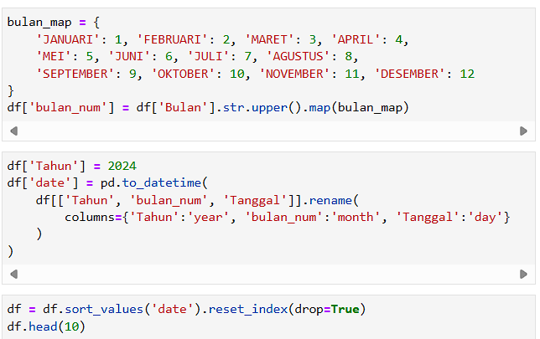
  - Menghapus kolom harga karna yang akan di prediksi adalah stok penjualan sehingga kita tidak memerlukan kolom harga
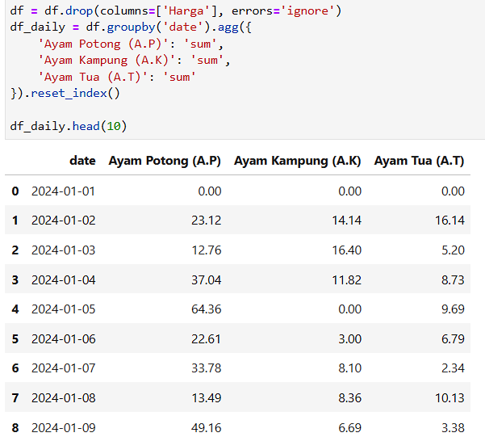
  - Melihat pola penjualan berdasarkan jenis ayam
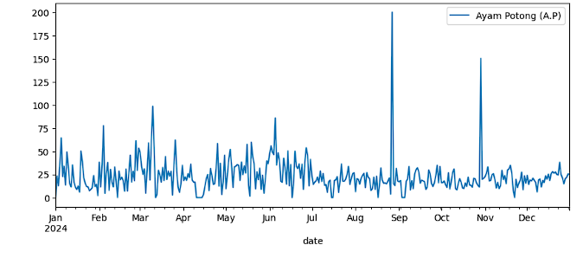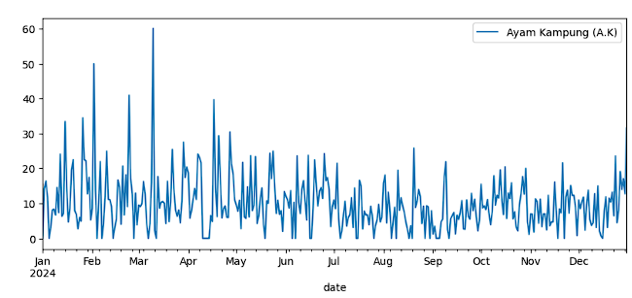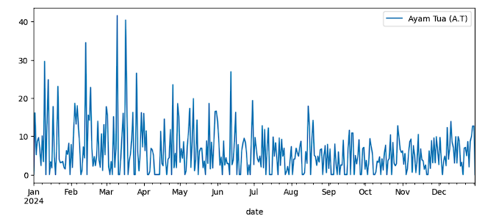
Hasil dari grafik ini menunjukan adanya penjualan yang tiba-tiba meningkat namun berdasarkan hasil wawancara dan data pada saat tanggal tersebut tidak ada hari khusus yang menjadi pengaruh, namun untuk prediksi gerakan pada garis yang tidak normal ini akan mempengaruhi hasil, oleh karena itu kita perlu menghapus outlier.

  - Menghapus Outlier/ mengubah nilai penjualan yang tiba tiba melonjak
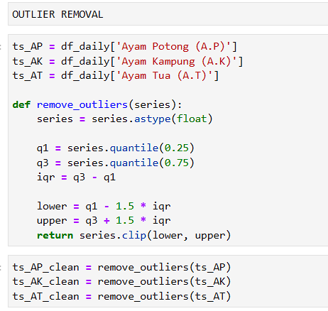
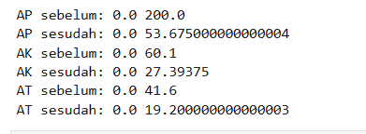
Jika penjualan ayam normalnya 10–40/hari, maka misal:
- Q1 = 15
- Q3 = 30
- IQR = 15
- Lower = 15 – 1.5×15 = -7.5 (dibulatkan jadi 0)
- Upper = 30 + 1.5×15 = 52.5
Maka nilai > 52.5 dianggap outlier.

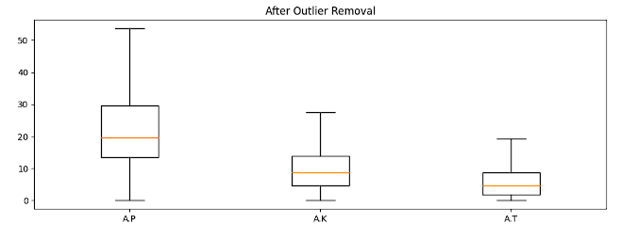
  - Melakukan pengecekan ADF, pengecekan ini dilakukan untuk melihat apakah data ini sudah stabil atau belum , jika belum maka akan mempengaruhi prediksi
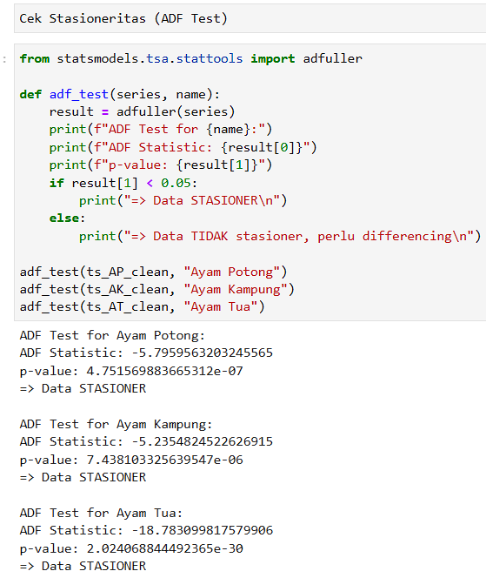

Jika p-value < 0.05 → tolak H0 → data stasioner
Jika p-value ≥ 0.05 → gagal tolak H0 → data tidak stasioner

